Thématique: Répression des usages prohibés et des trafics
Substance considérée : Autres substances psychoactives

La pureté
des principaux produits stupéfiants depuis 2012

- Cannabis

En 2023, la teneur moyenne en THC, le principe actif du cannabis, est de 29 % contre 30 % en 2022 pour les saisies de résine de cannabis. Depuis le début des années 2010, le taux de THC contenu dans la résine de cannabis augmente de façon continue. Il a ainsi augmenté de 82 % en onze ans, passant de 15,9 % en 2012 à 29 % en 2023. La cause du phénomène résiderait dans l’introduction depuis une dizaine d’années de variétés hybrides de cannabis fabriquées en Europe et revendues aux agriculteurs marocains. S’agissant de l’herbe de cannabis, en 2022 comme en 2023, la teneur moyenne en THC est de 14 %. Depuis 2012, elle a augmenté de 27 %.

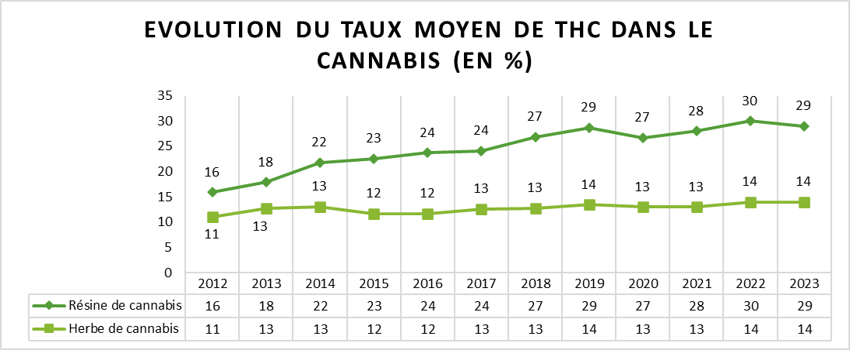

Source : SNPS

- Cocaïne/crack

En 2023, la teneur moyenne en principe actif des saisies de cocaïne s’élève à 73 %, un niveau stable par rapport aux années précédentes (72 % en 2022). Cette augmentation s’inscrit dans une tendance de forte progression observée au cours de la dernière décennie, avec une hausse de 46 % depuis 2012, où la teneur moyenne était de 50 %. L’analyse des collectes de cocaïne issues du Système d’identification national des toxiques et des substances (SINTES) sur une période de 20 ans révèle deux phénomènes marquants. Premièrement, une proportion croissante d’échantillons présente des teneurs très élevées, avec une concentration en cocaïne supérieure à 90 %. Deuxièmement, on observe une diminution significative de l’utilisation de produits de coupe.
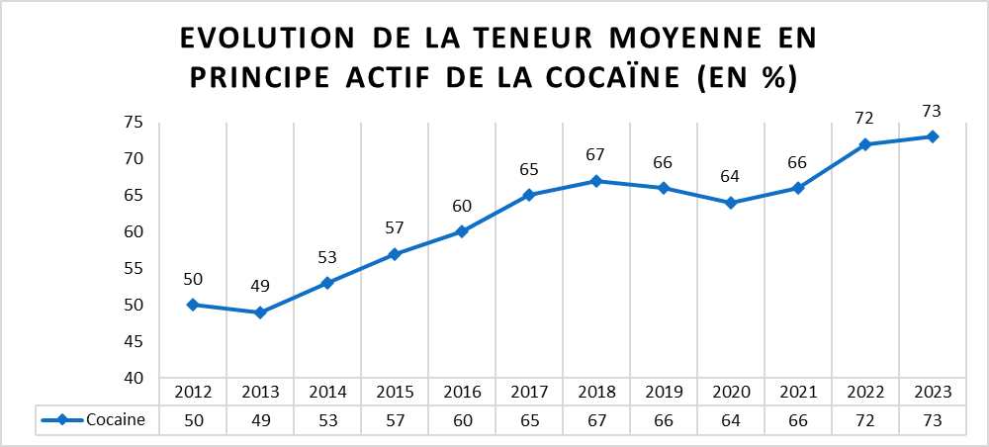

Source : SNPS

- Héroïne

En 2023, la teneur moyenne en principe actif d’héroïne analysée par le service national de police scientifique (SNPS) s’élève à 16 %, marquant une baisse par rapport aux années précédentes. Depuis 2017, les taux variaient entre 17,1 % et 20,3 %.

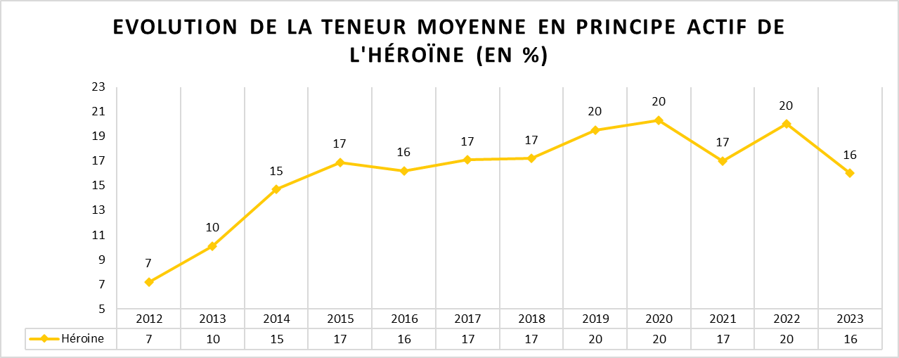

- Ecstasy

En 2023, la teneur moyenne en principe actif des comprimés de MDMA/ecstasy était de 30 %, contre 28 % en 2022. Ces taux se sont maintenus relativement stables au cours de la dernière décennie, oscillant entre 37 % et 28 %. Toutefois, une légère baisse a été observée depuis 2019. En effet, la teneur moyenne entre 2012 et 2018 s’élevait à 35 %, alors qu’elle est de 31 % pour la période allant de 2019 à 2023.
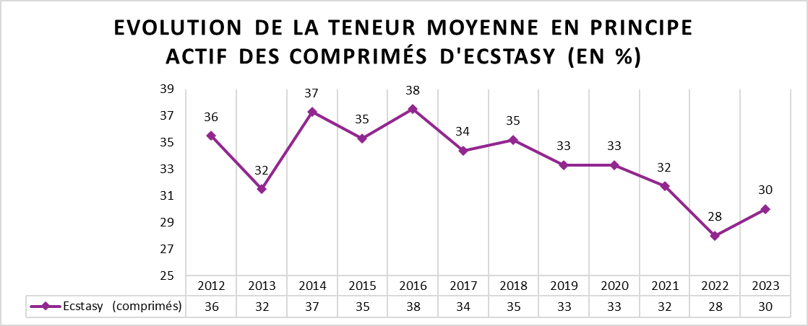

Remarques méthodologiques

Les teneurs moyennes en principe actif des principaux stupéfiants (cannabis, cocaïne, héroïne, MDMA/ecstasy) sont fournies chaque année par le Service national de police scientifique (SNPS) du ministère de l’Intérieur, qui centralise les résultats d’analyse issus des laboratoires scientifiques de la police et de la gendarmerie nationale. La limite de cet indicateur est qu’il ne permet pas de distinguer les saisies importantes (marché de gros) de celles correspondant au marché de détail.

Dernière mise à jour : Février 2025

